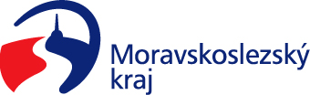
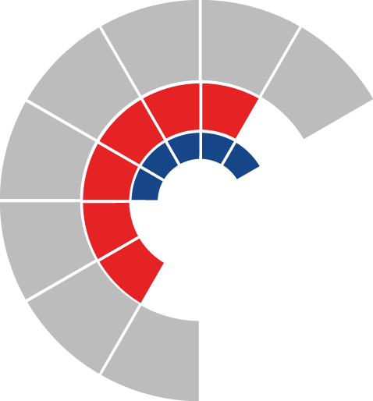

Výbor sociální zastupitelstva kraje
Výpis z usnesení

Číslo jednání: 13
Datum konání: 16. 8. 2022

Číslo usnesení 13/126

Výbor sociální zastupitelstva kraje

  - b e r e n a v ě d o m í

informace o průběhu schvalovacího procesu projektu kraje „Podpora služeb sociální prevence 2022+“

  - d o p o r u č u j e

zastupitelstvu kraje
rozhodnout

schválit způsob výpočtu návrhu dotace pro roky 2022 - 2024 v rámci podmínek dotačního programu „Podpora služeb sociální prevence 2022+“ dle předloženého materiálu

  - d o p o r u č u j e

zastupitelstvu kraje
rozhodnout

- poskytnout účelové dotace z rozpočtu Moravskoslezského kraje na roky 2022 - 2024 na základě smluv o závazku veřejné služby a vyrovnávací platbě za jeho výkon a stanovit maximální výši oprávněných provozních nákladů v rámci dotačního programu „Podpora služeb sociální prevence 2022+“ žadatelům dle přílohy č. 1 předloženého materiálu a uzavřít s těmito žadateli smlouvu o poskytnutí dotace, a to za podmínky obdržení Rozhodnutí o poskytnutí dotace č. OPZ+/2.1/003/0000001

- zvýšit závazný ukazatel příspěvek na provoz příspěvkovým organizacím kraje v odvětví sociálních věcí na základě smluv o závazku veřejné služby a vyrovnávací platbě za jeho výkon, účelově určený na financování běžných výdajů souvisejících s poskytováním základních druhů a forem sociálních služeb, s časovou použitelností od 1. 1. 2022 do 31. 1. 2025, a stanovit maximální výši oprávněných provozních nákladů pro roky 2022 - 2024 v rámci dotačního programu „Podpora služeb sociální prevence 2022+“ žadatelům dle přílohy č. 2 předloženého materiálu, a to za podmínky obdržení Rozhodnutí o poskytnutí dotace č. OPZ+/2.1/003/0000001

  - d o p o r u č u j e

zastupitelstvu kraje
rozhodnout

pověřit radu kraje schvalováním změn maximální výše oprávněných provozních nákladů, změn indikátorů a změn nákladových limitů jednotlivých sociálních služeb nad rámec stanovený ve smlouvě o poskytnutí dotace v rámci dotačního programu „Podpora služeb sociální prevence na roky 2022+“ a následným uzavřením dodatku ke smlouvě o poskytnutí dotace z rozpočtu Moravskoslezského kraje na roky 2022 – 2024

Za správnost vyhotovení: Bc. Peter Hančin

V Ostravě dne 16. 8. 2022

Ing. Jiří Carbol
předseda výboru sociálního

